关于开展2020年度县域医共体临床业务素质提升培训（骨科）的通知

各县（市、区）卫生健康局、县级疗卫生单位：
为贯彻省委办公厅、省政府办公厅《关于全面推进县域医疗卫生服务共同体建设的意见》精神，落实《浙江省卫生健康委等关于加强县域医共体人才培养的指导意见》（浙卫发﹝2019﹞20号）,加快培养县域医共体人才队伍，提升县域医疗卫生服务能力，受省卫生健康委科教处委托，拟于3月下旬开展县域医共体临床业务素质提升培训(骨科)，现将有关事项通知如下：
一、培训内容
骨科常见疾病的规范化诊疗和处置，包括：骨转移癌概论、四肢转移癌的外科治疗、肩关节置换在肱骨近端骨折的应用、股骨转子间骨折的治疗、全髋置换髋臼假体的安放原则、股骨髓内钉手术技术、骨折术后感染的处理、腰椎间盘突出症的诊断和治疗、常见的运动损伤、拇外翻的诊断与治疗等内容（详见附件2）。
二、培训对象
县域医共体牵头医院和其他成员单位相关医务人员，其他县（区）医院和社区（乡镇）卫生服务机构医务人员。
- 培训方式
本次培训采取网络方式。
（一）在线直播。关注“浙江省医学科技教育发展中心”微信公众号，在“培训直播”中点击链接（详细操作附后）。
（二）回放点播。直播完成后，培训视频课件将在网络上供免费点播回放。
- 培训时间
直播培训：第一期3月20日（周五）下午13:30-17:15，第二期3月26日（周四）下午13:30-17:15。
回放点播：直播结束后我们将尽快完成课件制作，在公众号“浙江省医学科技教育发展中心”——培训资讯——培训回放中点播。
- 其他
医共体临床业务素质提升培训是医共体卫生人才培养的重要举措，是提高医共体医疗服务能力，推进分级诊疗的重要支撑，请各有关单位通知相关人员，在确保正常医疗和防控工作前提下，单独分散用电脑或手机收看学习，不组织集中学习，因工作原因无法收看直播的，可在电脑或手机上回放点播学习。

联系人：温馨、於莎莎 0571-87709622。

附件：1、直播与回放操作指南
2、培训课程安排

浙江省医学科技教育发展中心
2020年3月17日

附件1：
直播与回放操作指南
一、直播观看
（一）手机端操作
1.扫描以下二维码，关注公众号“浙江省医学科技教育发展中心”，点击左下角“培训资讯”——“培训直播”中的链接即可观看直播。
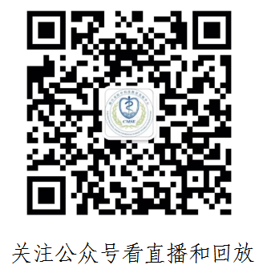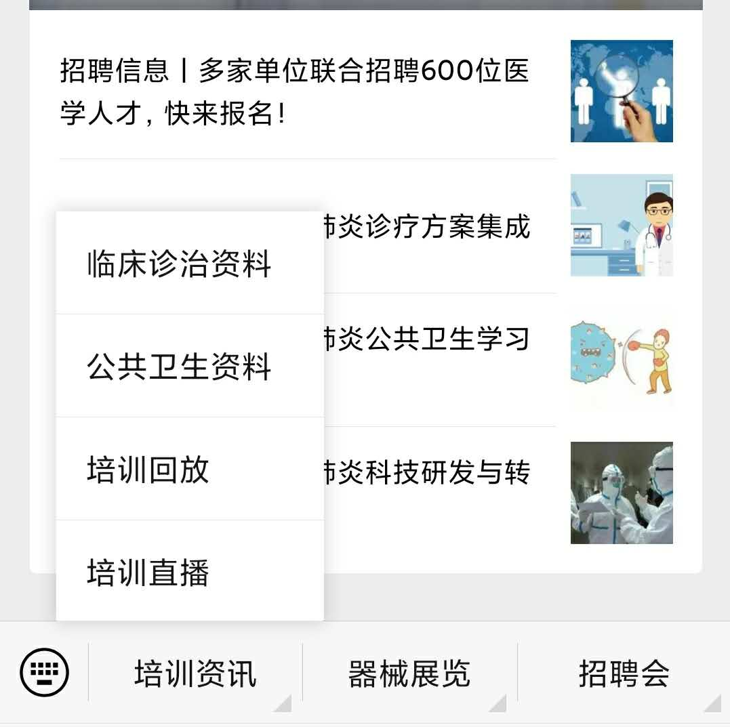
- 用钉钉软件扫描以下二维码，入群后观看直播。


钉钉直播码
(二）电脑端操作
1.电脑端安装“微信PC端”，登录微信后，操作同上。
二、回放点播
（一）手机端操作
1.扫描以下二维码，关注公众号“浙江省医学科技教育发展中心”，点击左下角“培训资讯”——“培训回放”中选择相应场次的培训即可观看回放。
(二）电脑端操作
1.电脑端安装“微信PC端”，登录微信后，操作同上。

附件2：
培训课程安排
（第一期 3月20日 周五）
序号 | 授课时间 | 培训授课内容
1 | 13：30-14：15 | 骨转移癌概论
2 | 14：15-15：00 | 四肢转移癌的外科治疗
3 | 15：00-15：45 | 肩关节置换在肱骨近端骨折的应用
4 | 15：45-16：30 | 全髋置换髋臼假体的安放原则
5 | 16：30-17：15 | 股骨转子间骨折的治疗

（第二期 3月26日 周四）
序号 | 授课时间 | 培训授课内容
1 | 13：30-14：15 | 股骨髓内钉手术技术
2 | 14：15-15：00 | 骨折术后感染的处理
3 | 15：00-15：45 | 腰椎间盘突出症的诊断和治疗
4 | 15：45-16：30 | 常见的运动损伤
5 | 16：30-17：15 | 拇外翻的诊断与治疗

